テーマ 02
大脳・中脳・小脳・延髄
全31問 学籍番号＿＿＿＿＿＿ 氏名＿＿＿＿＿＿＿＿＿＿
※ 特に指示のない問題は、正しいもの（または問われているもの）を１つ選ぶ。解答は最終ページの解答欄に記入すること。

■ 大脳
[1] 中心後回に位置するのはどれか。（61回午前53）
1．一次運動野
2．一次嗅覚野
3．一次視覚野
4．一次聴覚野
5．一次体性感覚野
[2] 脳腫瘍の発生部位と症状の組合せで正しいのはどれか。（61回午後38）
1．視 床 ― 視力障害
2．小 脳 ― 協調運動障害
3．視交叉 ― 失語
4．前頭葉 ― 聴力障害
5．脳幹部 ― 人格障害
[3] 脳の領域と機能の組合せで正しいのはどれか。２つ選べ。（60回午後46 改訂）
1．角回 ――― 情動
2．縁上回 ―― 空間的構成
3．Broca野 ―― 聴覚
4．前頭前野 ― 行動の抑制
5．Wernicke野 ― 運動のプログラミング
[4] Brodmannにより決定された皮質領野で一次運動野に相当するのはどれか。（55回午後63）
1．1野
2．4野
3．17野
4．22野
5．44野
[5] 脳皮質の感覚野の片側前額断の模式図を示す。Penfieldの感覚神経の脳地図における足の局在はどれか。（53回午前5）
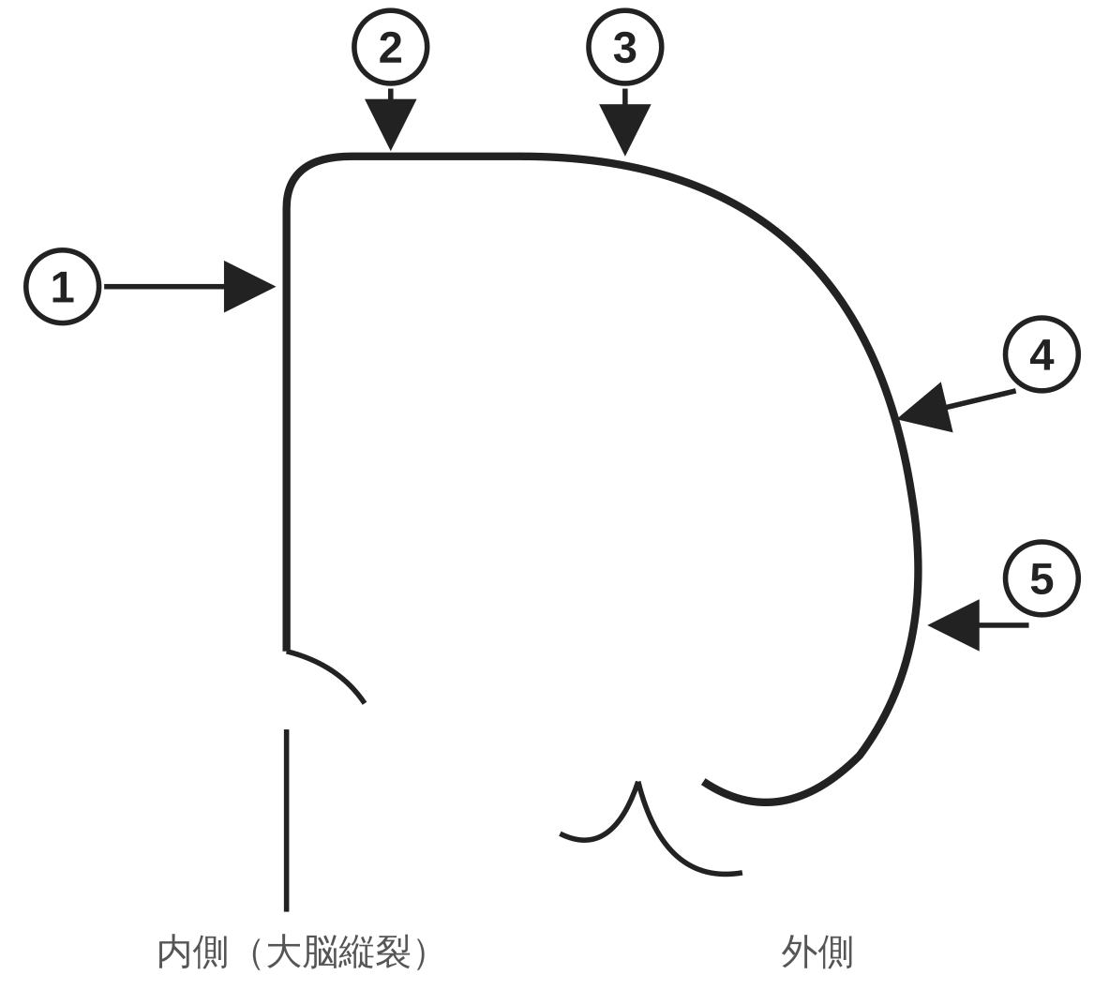
1．①
2．②
3．③
4．④
5．⑤
[6] 大脳の領野と部位の組合せで正しいのはどれか。（53回午後53）
1．一次運動野 ― 前頭葉
2．一次体性感覚野 ― 側頭葉
3．聴覚野 ― 頭頂葉
4．Broca野 ― 側頭葉
5．Wernicke野 ― 後頭葉
[7] 大脳の領野と部位の組合せで正しいのはどれか。（50回午後56）
1．一次運動野 ― 側頭葉
2．一次嗅皮質 ― 後頭葉
3．一次視覚野 ― 前頭葉
4．一次聴覚野 ― 辺縁葉
5．一次体性感覚野 ― 頭頂葉
[8] 側頭葉にあるのはどれか。２つ選べ。（49回午前55）
1．角回
2．歯状回
3．帯状回
4．海馬傍回
5．中心前回
[9] 随意運動に関与しないのはどれか。（49回午前64）
1．小脳
2．内包
3．大脳脚
4．視床下部
5．中心前回
[10] 前頭葉に含まれるのはどれか。２つ選べ。（48回午後53）
1．角回
2．紡錘状回
3．中心前回
4．Broca野
5．Wernicke野
[11] 大脳の中心後回にあるのはどれか。（48回午後56）
1．運動前野
2．前頭眼野
3．補足運動野
4．第二次視覚野
5．第一次体性感覚野
[12] 頭頂葉にあるのはどれか。（46回午後52）
1．角回
2．帯状回
3．歯状回
4．海馬傍回
5．中心前回
[13] 大脳で正しいのはどれか。（45回午後53）
1．中心溝によって左右半球に分けられる
2．外側溝によって側頭葉と後頭葉とに分けられる
3．鳥距溝によって頭頂葉と後頭葉とに分けられる
4．脳梁によって左右半球は連結している
5．脳弓によって下垂体は視床下部と連結している
[14] 正しいのはどれか。（45回午後74）
1．一次運動野は筋緊張の調節に関与する。
2．運動前野は記憶に基づいた連続運動に関与する。
3．補足運動野は視覚情報を運動に変換する。
4．大脳基底核は運動時の感覚情報を中継する。
5．小脳は無意識的な運動スキルの習得に関与している。
■ 中脳
[15] 中脳について誤っているのはどれか。（53回午後54）
1．黒質は被蓋と大脳脚との間に位置する。
2．皮質脊髄路は被蓋を通過する。
3．上小脳脚で小脳に連絡する。
4．大脳脚は腹側に位置する。
5．中脳蓋は背側に位置する。
[16] 中脳レベルの横断面の模式図を示す。錐体路はどれか。（50回午前54）
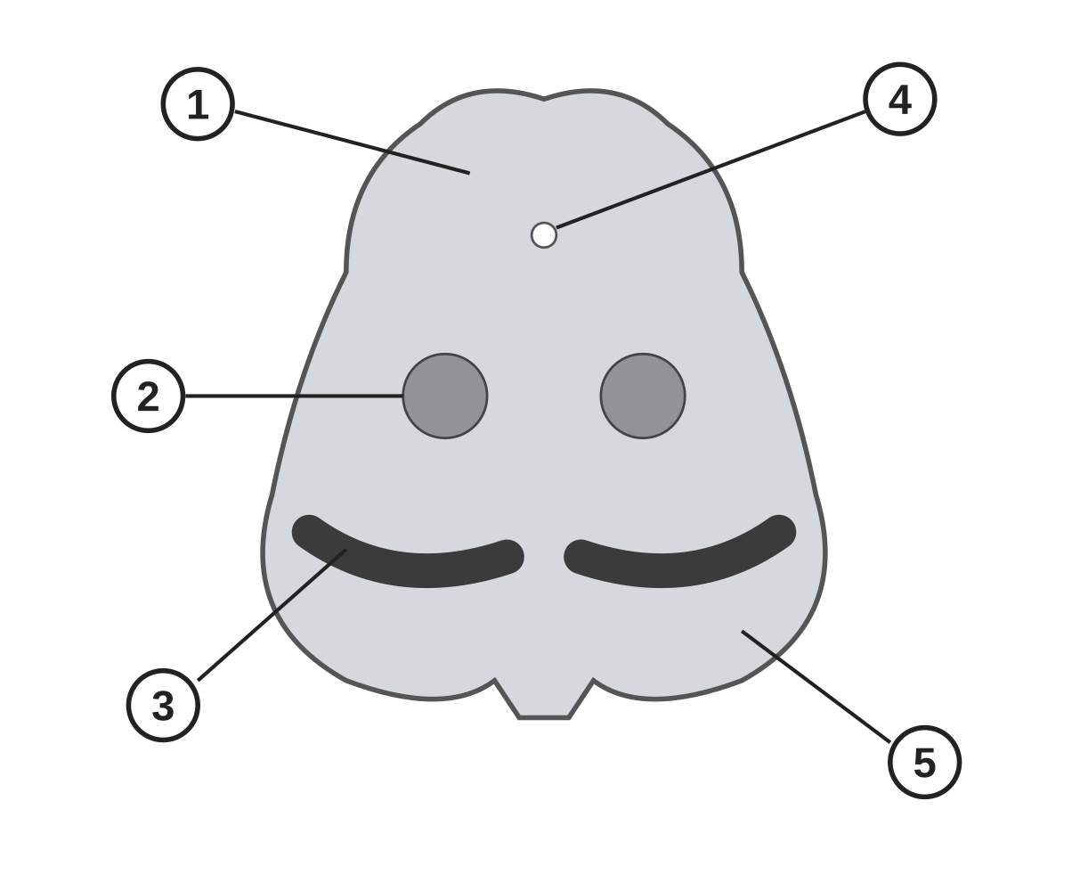
1．①
2．②
3．③
4．④
5．⑤
[17] 中脳にあるのはどれか。（47回午前55）
1．疑核
2．赤核
3．孤束核
4．歯状核
5．オリーブ核
[18] 中脳にないのはどれか。（年不明過去問）
1．赤核
2．被蓋
3．乳頭体核
4．動眼神経核
5．黒質
[19] 中脳にあり、ドーパミンを産生する組織はどれか。（自作）
1．上丘
2．中脳蓋
3．被蓋
4．黒質
5．大脳脚
[20] 脳幹の背側から神経線維が出る脳神経はどれか。（自作）
1．動眼神経
2．滑車神経
3．三叉神経
4．外転神経
5．顔面神経
■ 小脳
[21] 運動制御における小脳の役割で正しいのはどれか。（53回午前82）
1．一連の動作の企画
2．運動プランの切り替え
3．記憶に基づく運動の修飾
4．視覚情報を運動指令に変換
5．自発的な行為のプログラミング
[22] 随意運動の制御に関与する部位はどれか。（46回午後70）
1．松果体
2．扁桃体
3．歯状核
4．青斑核
5．海馬
[23] 主たる機能の組合せで正しいのはどれか。２つ選べ。（43回午後23）
1．大脳基底核 － 深部感覚中継核
2．小脳 － 筋トーヌス制御
3．海馬 － 姿勢調整
4．網様体 － 覚醒水準
5．角回 － 視覚中枢
[24] 小脳について誤っているのはどれか。（39回午後9）
1．小脳は左右半球と虫部からなる。
2．小脳脚は上・中・下の三つからなる。
3．小脳核の一つにオリーブ核がある。
4．小脳皮質は3層からなる。
5．プルキンエ細胞は小脳皮質からの出力を担っている。
[25] 体性感覚入力を直接受けるのはどれか。（39回午後11）
1．線条体
2．黒質
3．視床下核
4．小脳
5．海馬
[26] 小脳について誤っているのはどれか。（年不明過去問）
1．登上線維は小脳への入力線維である。
2．延髄と橋との背側に位置する。
3．苔状線維は小脳からの出力線維である。
4．小脳皮質はプルキンエ細胞を含む。
5．上・中・下の３小脳脚で脳幹と結合する。
[27] 小脳について正しいのはどれか。（年不明過去問）
1．左右の小脳半球とその間に存在する橋からなっている。
2．上、中、下の小脳脚によって大脳と結合している。
3．身体各部の運動企図をつかさどる作用がある。
4．小脳と後頭葉とを隔てている硬膜はテントという。
5．小脳皮質は分子層、神経細胞層（プルキンエ細胞層）、錐体細胞層からなる。
[28] 小脳にある核でないのはどれか。（自作）
1．歯状核
2．栓状核
3．球状核
4．室頂核
5．オリーブ核
[29] 小脳について誤っているのはどれか。（自作）
1．プルキンエ細胞は小脳皮質からの出力線維を出す
2．苔状線維と登上線維は小脳への入力線維である
3．上小脳脚は中脳から小脳へ入力する経路である
4．中小脳脚は橋から小脳へ入力する経路である
5．下小脳脚は延髄から小脳へ入力する経路である
■ 延髄
[30] 延髄にない神経核はどれか。（44回午後10）
1．舌下神経核
2．動眼神経核
3．前庭神経核
4．蝸牛神経核
5．迷走神経背側核
[31] 延髄について誤っているのはどれか。（年不明過去問）
1．頭側は橋である。
2．小脳との連絡線維がある。
3．外側皮質脊髄路が交差する。
4．背側部を被蓋と呼ぶ。
5．舌下神経核がある。

解答欄
[1] |  | [8] |  | [15] |  | [22] |  | [29]
[2] |  | [9] |  | [16] |  | [23] |  | [30]
[3] |  | [10] |  | [17] |  | [24] |  | [31]
[4] |  | [11] |  | [18] |  | [25]
[5] |  | [12] |  | [19] |  | [26]
[6] |  | [13] |  | [20] |  | [27]
[7] |  | [14] |  | [21] |  | [28]
正解数： ／ 31 問
■ 間違えた問題・覚えておくことメモ

